Ст. 2 Всі діти є рівними у своїх правах
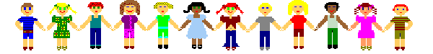
Всі діти незалежно від походження, кольору шкіри, національності, статі, мови, є рівними у своїх правах

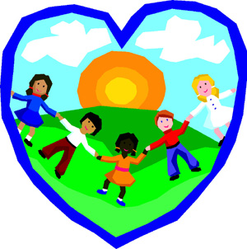
Ст.3 Всі діти мають право на любов та піклування
Дитина має право на піклування батьків, родичів, громади та держави. Інтереси дітей є першочерговими.
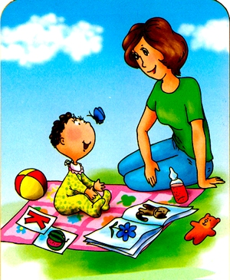
Ст. 6. Невід'ємне право дитини на життя
Кожна країна має забезпечувати виживання та здоровий розвиток дітей – своїх маленьких громадян

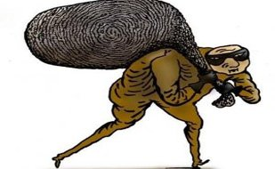
Ст. 11, 35. Захист дітей від викрадення та продажу
Обов'язки держави полягають у тому, щоб докладати всіх зусиль для попередження викрадання дітей, торгівлі дітьми та їх контрабанди. Діти – не товар, яким можна торгувати.

Ст. 12,13. Всі діти мають право на власну думку
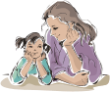
Кожна дитина може вільно висловлювати власну думку та погляди, причому, цим поглядом повинна приділятись увага при вирішенні будь-яких питань, що торкаються
цієї дитини.
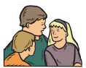
Ст. 15. Діти мають право на об'єднання
Дитина має право зустрічатись з іншими людьми, вступати до асоціацій, об'єднань, або ж створювати їх.
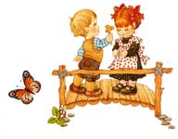
Ст. 16 Всі діти мають право на особисте життя
Діти мають право на захист від втручання до їх особистого та сімейного життя. Не можна втручатись у листування дітей, порушувати їх честь та гідність.

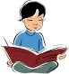
Ст. 17 Всі діти мають право на інформацію
Держава забезпечує доступ дітей до всебічної інформації. Заохочується розповсюдження засобами масової інформації, матеріалів, які стосуються соціальних, культурних питань розвитку людини. Держава також запобігає розповсюдженню та впливу шкідливої для дитини інформації.

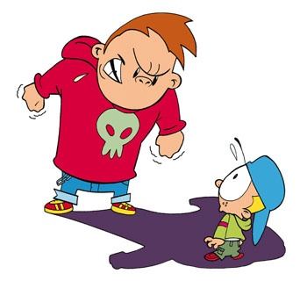
Ст. 19,37. Діти не повинні стати жертвами насильства
Держава захищає дітей від брутального поводження з боку батьків або інших осіб, жодна дитина не може бути піддана катуванню, знущанню, незаконному арешту або позбавленню волі.

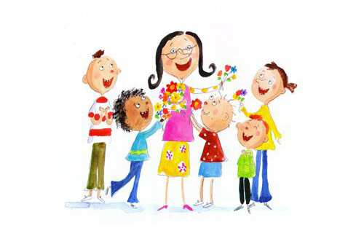
Ст. 20,21,25. Особлива турбота про дітей-сиріт
Держава повинна забезпечувати захист дитини, яка позбавлення сім'ї, надаючи відповідну альтернативу сімейному піклуванню.

Ст. 23,25 Особлива турбота дітям-інвалідам
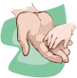
Дитина-інвалід має право на особливе піклування та умови життя, які забезпечать її гідність та участь у житті суспільства.
Ст. 24. Всі діти мають право на медичну допомогу
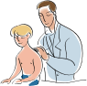
Діти мають право на медичну допомогу за найвищими стандартами, які реально може забезпечити держава. Жодна дитина не може бути позбавлена доступу до ефективної охорони здоров'я.
Ст. 28, 29. Всі діти мають право на освіту
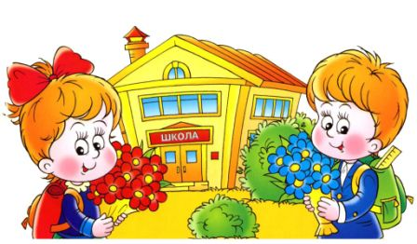
Дитина має право на освіту і обов'язок держави – забезпечити доступну для кожної дитини безкоштовну обов'язкову початкову освіту та заохотити її до отримання середньої освіти.
Ст. 27. Діти мають право на повноцінне харчування
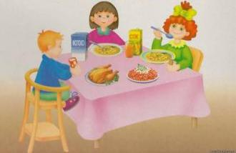
Кожна дитина має право на рівень життя, необхідній для її фізичного, розумового, духовного, соціального розвитку, батьки несуть відповідальність за забезпечення необхідного рівня життя дитини. Держава ж створює відповідні умови для реалізації цієї відповідальності.

Ст. 32, 36. Діти не повинні залучатись до примусової праці
Дитина має право на захист у тих випадках, коли їй доручається робота, яка може нести загрозу її здоров'ю.
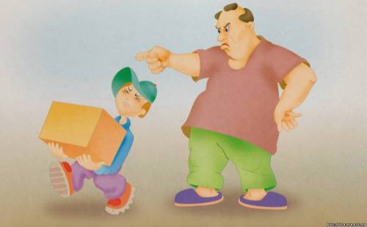
Держава встановлює мінімальний вік для прийому на роботу і визначає вимоги для умов праці неповнолітніх.

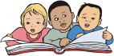
Ст. 30. Всі діти мають право на національну самобутність
У кожного народу є своя мова, свої традиції, релігії, обряди. Діти мають право користуватися своєю національною культурою, рідною мовою та сповідувати свою релігію.

Ст. 31. Всі діти мають право на відпочинок
Діти мають право на відпочинок, дозвілля та участь у культурному та творчому житті.
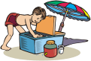
Ст. 29. Всі діти мають право на розвиток талантів
В кожній дитині закладений певний дар. Завдання держави полягає в тому, щоб не лише вчасно поліпшити талановитих дітей, а й сприяти розвитку їх талантів та обдаровань.

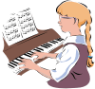
Ст. 33. Захист дітей від наркоманії
Діти мають право на захист від незаконного вживання наркотиків, а також від залучення до виробництва наркотичних речовин та торгівлі ними.

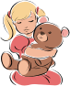
Ст. 37, 39. Жодна дитина не повинна бути скривджена
Жодна дитина не може бути піддана тортурам, жорстокому поводженню, покаранню та незаконному арешту. У випадках, коли дитина все ж постраждала, держава забезпечує необхідну соціальну реабілітацію та лікування.

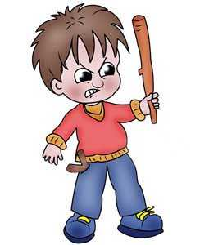
Ст. 37,40. Захист прав неповнолітніх правопорушників
Дитина, яка порушила закон, має право на таке поводження, що сприяє розвитку у неї почуття власної гідності та зміцнює повагу до прав і свобод людини.

Ст. 38. Дітей не можна залучати до бойових дій
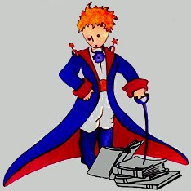
Держава повинна вживати всіх можливих заходів, щоб діти не брали участі у військових діях. Жодна дитина віком до 15 років не повинна призиватись на службу до збройних сил. Держава повинна піклуватись про дітей, які постраждали від збройних конфліктів.

Ст. 42. Всі діти мають знати свої права
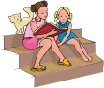
Держава зобов'язана як найширше знайомити як дорослих, так і дітей з правами, відображеними у Конвенції ООН про права дитини.

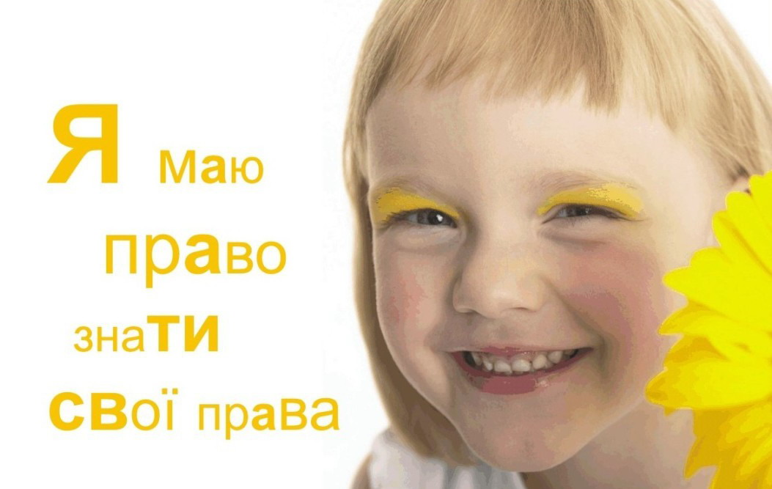

Незважаючи на те, що ти ще не дорослий, ти все одно людина, яка має права.
Свої права ти можеш знайти у спеціальному документі, який називається Конвенція Організації Об’єднаних Націй про права дитини - міжнародний правозахисний документ, що охоплює весь комплекс міжнародних правових стандартів захисту і забезпечення благополуччя дітей.
Конвенція ООН про права дитини – комплексна угода, яка зобов’язує держави, котрі її ратифікували (прийняли), вжити заходів щодо забезпечення та захисту прав дітей. Її називають «Велика хартія вільностей для дітей» або світова конституція прав дитини, яку ратифікували практично всі країни світу.
У 1991 році Україна теж прийняла Конвенцію про права дитини і гарантує тобі реалізацію:

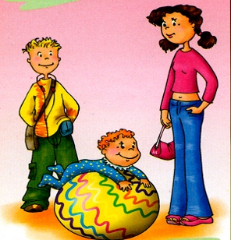
Ст. 1. Дитиною вважається людина віком до 18 років
Якщо тобі не виповнилося 18 років, ти вважаєшся дитиною. Ти ще ростеш, ходиш до школи, одним словом – формуєшся фізично та духовно.

